Анкета для соционического типирования
1. Кратко расскажите о себе – чем занимаетесь,
интересуетесь и т.д.

2. Как вы относитесь к политкорректности, когда в Америке нельзя называть негров – неграми, а только афроамериканцами. Поясните свою точку зрения.

3. Из 4-х слов найдите лишнее. Предложите несколько вариантов решения данной задачи. Слова: картошка, табуретка, лазер и магнитофон.

4. Предложите, как можно больше вариантов применения расчёски для волос.

5. Насколько вы легко просыпаетесь по утрам? Что на это влияет? Можете ли вы проснуться без будильника?

6. Легко ли вам заставить себя что-то делать, если это действительно нужно?
Насколько в вашей мотивации важны окружающие вас люди?

7. Насколько нужна свобода слова в современном мире? Объясните свою позицию.

8. Как вы считаете, в каких случаях можно пожертвовать человеческой жизнью?

9. Что для вас пустословие? Приведите пример. Что такое, на ваш взгляд, бесполезная
трата времени?

10. Может ли весёлый человек быть злым? Смогли бы вы дружить с человеком, который отсидел срок в тюрьме за тяжёлое преступление?

11. Приведите 5 самых, на ваш взгляд, положительных и отрицательных качеств в человеке.

12. Что вы здесь видите, опишите. Какова задумка автора на ваш взгляд на следующих картинах. Что он хотел показать (передать)?



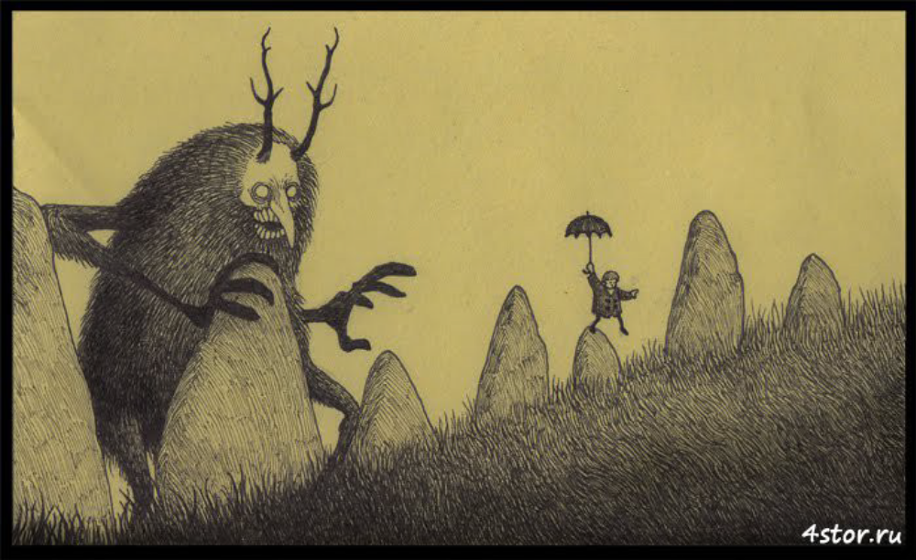

13.Опишите что это за существо (большое квадратное). Чем оно
питается? Живо ли оно? Где оно обитает? В каких отношениях со вторым существом (маленькое сверху). Откуда они оба взялись? Дайте, пожалуйста, развёрнутый (не односложный) ответ.
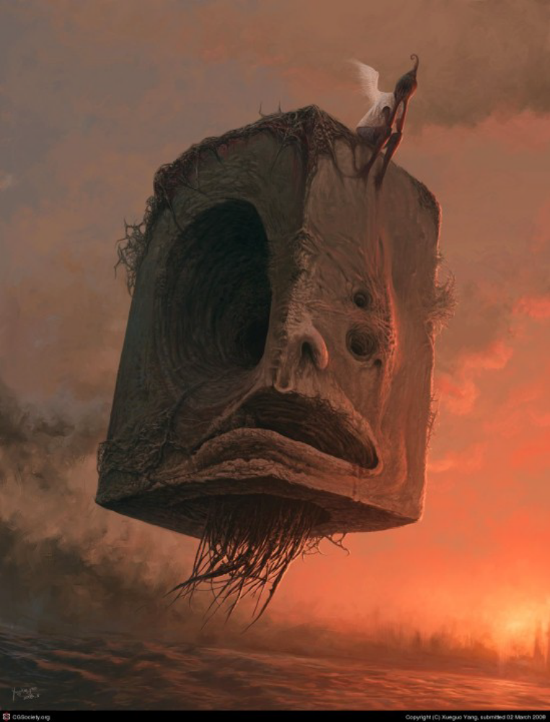
14. Как вы относитесь к тому, что в современном мире продолжают меняться границы государств путём войн, революций и переворотов? Насколько эти методы,на ваш взгляд, оправданы? Порассуждайте на эту тему.

15. Если человек совершил серьёзное преступление (например, терроризм), какого рода наказание он должен, на ваш взгляд, понести? Обоснуйте свой ответ.

16. Если бы вы могли выбрать себе одну из сверхспособностей, то какую бы взяли: телепортация, умение читать мысли, превращать всё в золото, путешествовать во времени, умение летать, сверхсила. Объясните свой выбор.

17. Кто такой умный человек? Должен ли он быть образованным? Какое место образование занимает в вашей жизни?

18. Есть ли у вас какая-то личная жизненная философия? Кратко расскажите о ней.

19. Есть ли у вас «ближний круг» людей? По каким критериям люди в него попадают? В каких случаях человек перестаёт быть для вас «своим»?

20.Есть ли какие-то известные люди, которых вы уважаете за что-либо? Какие их качества или достижения вас привлекают?

21. Опишите идеального для вас руководителя. Какими качествами он должен обладать и какие должны отсутствовать? Похожи ли вы на такого руководителя?

22. Если бы вы стали мэром своего города, что бы вы сделали в первую очередь на этом посту? Какие бы изменения внесли в город?

23. На ваш взгляд, что человек должен сделать в жизни, чтобы про него можно было сказать: «Он прожил жизнь не зря»?

24. Как вы обычно развлекаетесь? Приведите несколько примеров.

25. Вспомните один случай из жизни, когда вы отдыхали и вам очень понравился этот отдых. Опишите его в подробностях. Почему он для вас был особенным и запомнился?

26. Давно ли интересуетесь соционикой и как оцениваете свой уровень знаний в этой области (начальный, средний, продвинутый…)?

Дополнителельно:

1) Что бы вы изменили в школьном и высшем образовании?

2) Какие явления современности вас возмущают больше всего? Что нужно делать, на ваш взгляд, чтобы исправить ситуацию?
3) Как вы можете кратко охарактеризовать своё мировоззрение? Есть ли какие-то принципы, которых вы придерживаетесь? Откуда они взялись?
4) Кто должен управлять государством и какая форма правления для вас является оптимальной? Что это должен быть за человек?
5) Справедливо ли общество в стране вашего проживания? Почему? Приведите примеры справедливости и несправедливости.
6) Вы бы хотели родиться в другую эпоху и в другом месте? Где и когда бы вы хотели родиться и жить? Почему?
7) Что для вас религия? Нужна ли религия в 21 веке? Есть ли бог? Почему вы придерживаетесь такой позиции?
8) Какое место в вашей жизни занимает семья, родственники? Они разделяют ваши взгляды?
9) Прокомментируйте выражение "кто сильный, тот и прав". Разделяете ли вы его? Почему?
10) Что такое «друг»? Объясните, как вы понимаете это слово? Зачем нужно дружить с кем-либо?
11) Как вы определяете для себя - близкий вам какой-то человек или нет? В каких случаях вы перестаёте общаться с близкими вам людьми?
12) Как вам кажется, что будет с человечеством в 21 веке? Как можете прокомментировать вопрос перенаселения планеты и загрязнения окружающей среды?
13) Как вы считаете, откуда взялась жизнь на планете Земля? Как появился человек?
14) В каких случаях нужно помогать человеку, попавшему в беду, а в каких нет?
15) Вы верите в приметы? Сглаз, порчу, проклятия? Поясните свою точку зрения.

Интересная информация
- Расширение, в браузере которое отображает тип человека в социальной сети вконтакте.
- Расширение для браузера, добавляющее в вконтакте тип человека.
- Моя группа в сети посвященная соционике и психософии https://vk.com/designofhumanity
- Канал Archetype
- Канал КЦС
- Канал 16+

